Мойынқұм ауданы әкімдігі білім беру бөлімінің
Амангелді атындағы шағын орталықты орта мектебі

Ашық сабақ

Тақырыбы:

«Графика өнерімен танысамыз»

\
Сынып: 2
Пәні: Көркем еңбек
Мұғалімі: Нұрлыбаева А.А.

2020-2021 оқу жылы

Сабақтың тақырыбы: Графика өнерімен танысамыз.
Сынып: 2 |  | Қатысқан оқушылар саны:  Күні:
Сабақ негізделген оқу мақсаттары |  | 2.2.2.1Әртүрлі әдістер мен тәсілдерді пайдаланып, материалдарды (көркемдік, табиғи және жасанды) және құралдарды қолдану, эксперимент жүргізу
Сабақ нәтижесі: |  | Оқушылардың барлығы мынаны орындай алады: Оқулықта берілген және қосымша тапсырмаларды орындайды. Практикалық жұмыс жасайды. Сұраққа жауап береді.  Оқушылардың көбісі мынаны орындай алады:  Топтық жұмысты брлесе орындайды.Өз бетінше жұмыс жасайды. Сұраққа жауап береді. Қосымша үлестірме ресурстармен жұмыс жасайды.  Оқушылардың кейбіреуі мынаны орындай алады:  Оқулықтан тыс берілген қосымша тапсырмалады орындайды, тақырып бойынша қосымша мәліметтер мен дәлелдер келтіре алады.
Бағалау критерийі |  | Жеке, жұптық, топтық тапсырмаларды орындай алады. Сабақ барысында тыңдаушының назарын өзіне аудара алады.
Ресурстар |  | Оқулық, суреттер, топқа бөлуге арналған кеспе қағаздар және әртүрлі заттар, топтық тапсырмалар, кері байланыс, стикер.
Әдіс-тәсілдер |  | Бейне таспа, слайд, «қар кесегі» әдісі, «постер қорғау» әдісі, «бағдаршам» әдісі, "Таңда да таста" әдісірефлексия.
Пәнаралық байланыс |  | Музыка, қазақ тілі.
Сабақтың жоспары
Жоспарланғануақыт | Сабақ барысы :
Басталуы  5 минут | Психологиялық ахуал қалыптастыру:  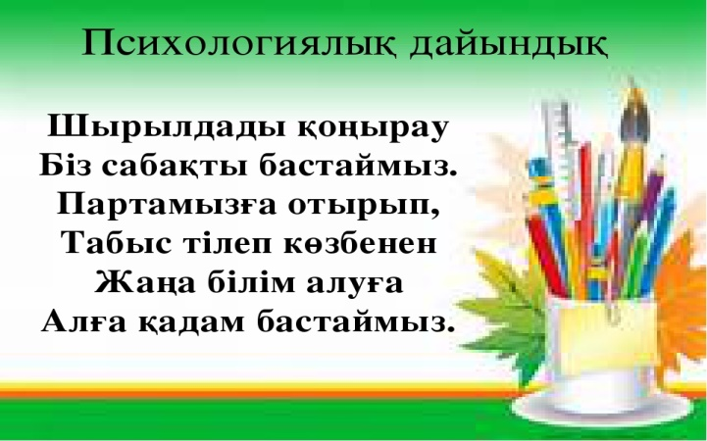  Топтарға бөлу. Түрлі-түсті жапырақтар арқылы топқа бөліну  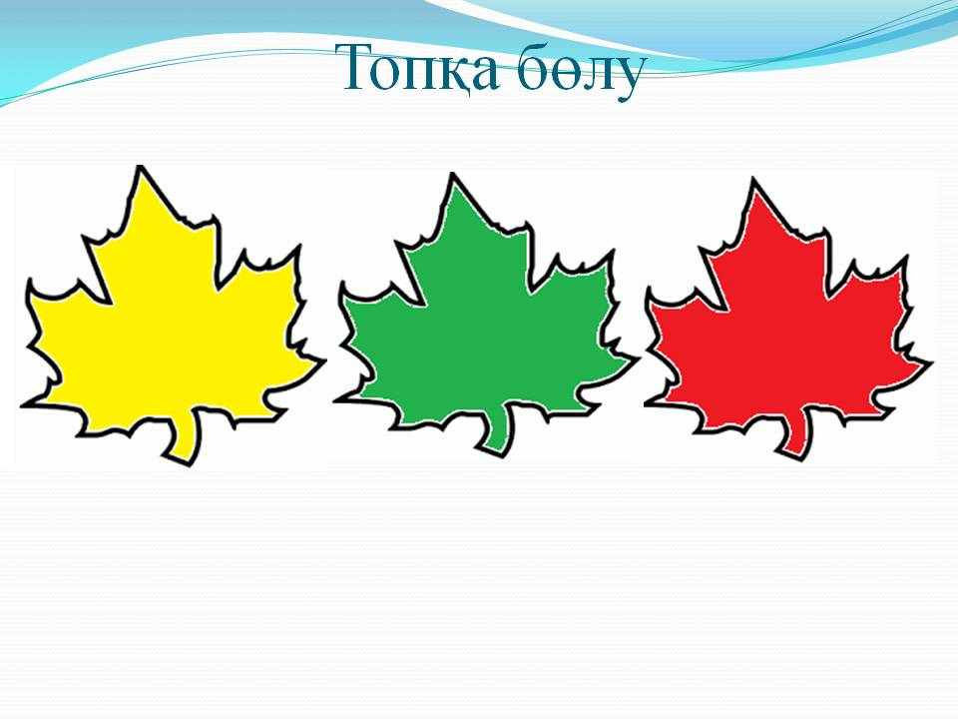  Топ басшысын сайлау  Бағалау парақшасымен тарату  Үй тапсырмасы .  «Қар кесегі» әдісі» топтар бір- біріне сұрақ жазып лақтырады.  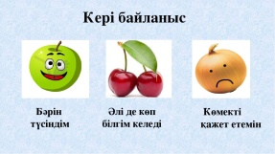  Қ Б:  Алма-бәрін түсіндім  Шие-әлі де көп білгім келеді  Пияз- көмекті қажет етемін
Жаңа білім  20 минут  5 мин | Білу және түсіну  Жаңа тақырыпты бейне таспа арқылы ашу.  Слайд көрсету.  Оқушылар оқулықтағы негізгі тақырыппен танысады.(3 минут )  Графика.  Бұл ұғым суретшілер іс-әрекетінің өте кең және сан алуан шеңберін қамтиды. Живописьтен ерекшелігі сол, графикамен біз барлық жерде кездесеміз. Кітаптағы иллюстрациялар, газеттегі суреттемелер мен карикатуралар, түрлі товарлардың орауыштарын безендіру, көшедегі плакаттар – осының бәрі графика неғұрлым шартты, ол түстер мен формалардың бүкіл байлығын бере алмайды, графика оларды жеңілдете отырып, ең негізгісін таңдап алады. Графика өнерінің живописьпен кейбір белгілері ортақ: онда да жазықтық үстінде бейнелеу орын алады.  График,живописьші сияқты, перспективаны меңгеруге, анатомияны білуге, сурет сала білуге тиіс. Бірақ егер живописьте түс және ол жасаған колорит бірінші орында тұрса, ал сурет қажетті, бірақ әйтсе де көмекші роль атқарса, графикада суреттің рөлі шешуші, мұнда ол өнердің дербес түріне айналады. Графикада сызықтар, штрихтар, ашық және қара қоңыр дақтардың ара қатынасы жетекші маңызға ие болады. Рас, графика өнерінің кейбір түрлерінде түстер де пайдаланылады, бірақ оның рөлі, әдетте, шектеулі, қызметтік дәрежеде ғана болып қалады.  Ең сараң графика – заттардың тек нобайы ғана беретін сызықтық сурет бірақ мұндай сараң сурет те көп нәрсені – адамның типін, характерін, қимылын бере алады. Суретшінің көзбен дәл өлшеуі, мінсіз талғамы және сенімді қолдары сызықтарға болмашы ауытқулар бере отырып, оны аздап жіңішкерте немесе жуандата отырып, оған түрлі характер береді. Форманы «пішіндеуге», жарық пен көлеңкені және бір жағынан заттың фактурасын беруге қабілетті штрихтық суреттің мүмкіндіктері үлкен.  Сурет түстермен боялуы да мүмкін әдетте бұл акварельмен немесе пастельмен жасалады. Бұл живопись емес, заттардың түстік сипаттамасына жасалған ишара ғана, басты міндет форманы беру болып қала береді. Графикаға гравюралардың барлық түрлеріне жатады, суреттерден айырмашылығы сол, оларды көп дана етіп көбейтуге болады. Гравюралар сондай-ақ ақ-қара және түрлі-түсті болады. Түрлі-түсті гравюралар бірнеше тақталардан басылады. Гравюралардан басқа, графика өнерінің тағы бір түрі – литография да көбейеді. Бұл – бетіне тікелей сурет салынған ерекше жалпақ тастан басып шығару. Литография ақ-қара және түрлі-түсті болады.  Графикалық өнердің ең көп тараған түрі – плакат. Оның түрлері аз емес, бірақ олардың ішіндегі ең бастысы – қоғамдық өмірде елеулі роль атқаратын саяси, үгіт плакаты. Плакаттың аса маңызды ерекшелігі суреттің қысқаша жазумен мағыналық және композициялық жағынан бірігуі болып табылады.  Сатиралық графика – карикатура да бүгінгі өмірде айтарлықтай роль атқарады. Олармен біз, газеттің немесе журналдың кезекті санын аша отырып, күн сайын ұшырасамыз. Графика үшін тұтас алғанда қолданылған түстің шарттылығы, образдың жалпылығы, әсірелеу мен символика тән. Графика өнерінде живописьпен және скульптурамен салыстырғанда сыртқы ұқсастықтан едәуір ауытқуға жол беріледі  Постер қорғау.  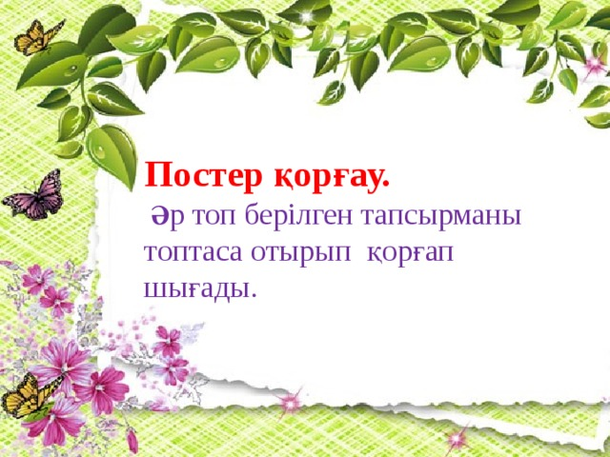  Әр топ берілген тапсырманы топтаса отырып қорғап шығады  Қ. Б. « Бағдаршам» әдісі арқылы бірін –бірі бағалайды  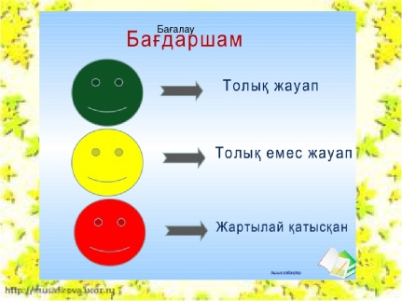
Ортасы  3 мин | Қолдану  Практикалық жұмыс  Талдау  - Графика дегеніміз не?  График суретші қандай әсерлегіш құралдарды пайдаланады?
Сергіту сәті  1 минут | Сергіту сәті  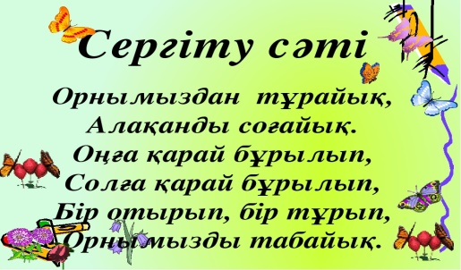 |  | .
Бағалау  5 минут | Синтез  "Таңда да таста" әдісі  Әр топқа сұрақ берілген бір қағаз тастау  1.Графика жасау техникаларына не жатады? 2. Графика өнері дегеніміз не ? 3. Қандай графика өнермен таныс болдық?
Кері байланыс  3 минут | 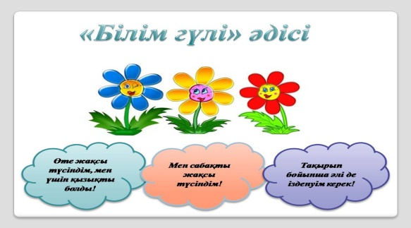
Үйге тапсырма: жұмысты аяқтау.

